EXERCICIO Lista 03– 2º Semestre / 2014

Banco de Dados I – 2º ANO

Funções de Linha Única

Banco de Dados I
Prof. Roberto Maccabelli Giovanini
 | RM | Turma

ATENÇÃO:

A aplicação desta lista de exercícios tem como objetivo que o aluno pratique e compreenda os conceitos adquiridos em sala de aula.
Leia e responda as questões abaixo com atenção. A interpretação da questão também será avaliada.
Sempre informe a questão a qual se relaciona sua resposta. Respostas sem a descrição da questão serão desconsideradas.
Este trabalho é individual e deverá ser entregue no portal em formato PDF e no seguinte padrão:
Lista_03_TURMA_RMnnnnn_Nome_Sobrenome.pdf

QUESTÕES:

- O departamento de RH precisa de uma lista dos IDs de departamentos que não contêm o ID de cargo 1- Crie uma consulta para exibir a data do sistema. A coluna deve ter o nome Date.
PROGRAMA ABAIXO !!!!!!
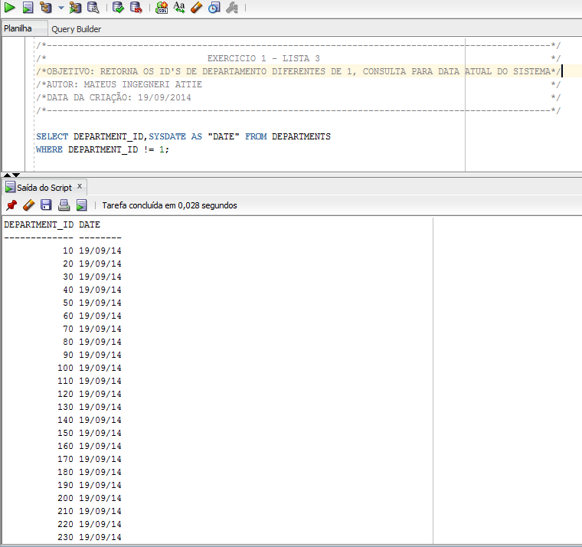
- O departamento de RH precisa de um relatório mostrando o número dos funcionários, o sobrenome, o salário e o salário acrescido de 15,5% (expresso como um número inteiro) de cada funcionário. A coluna deve receber o nome New Salary.
PROGRAMA ABAIXO !!!!
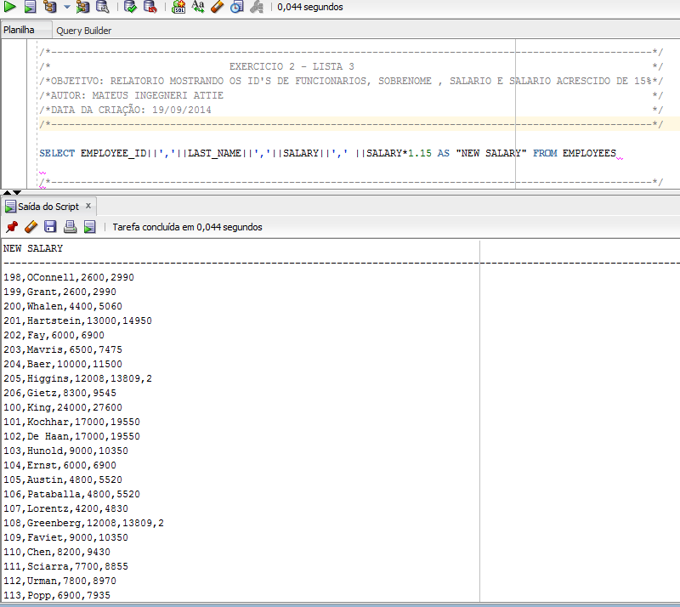
- Crie uma consulta que mostre os sobrenomes (com a primeira letra em maiúscula e todas as demais em minúscula) e o comprimento dos sobrenomes de todos os funcionários que tenham nomes que começam com as letras “J”, “A” ou “M”.Dê um nome apropriado a cada coluna. Classifique os resultados pelos sobrenomes dos funcionários.
PROGRAMA ABAIXO !!!!!
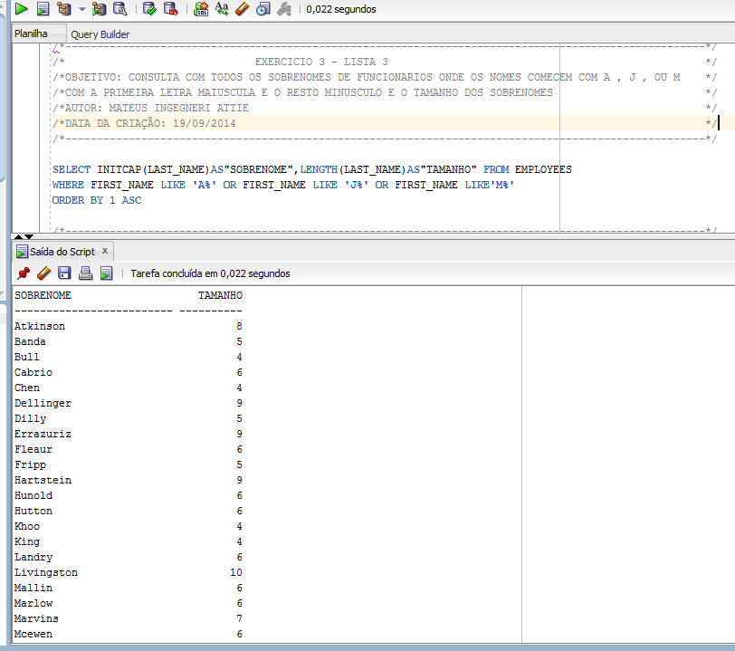
- Recrie a consulta para que o usuário seja solicitado a digitar a letra pela qual começa o sobrenome. Por exemplo, se o usuário digitar H (em letra maiúscula) quando for solicitado a digitar uma letra, o resultado deverá mostrar todos os funcionários que têm sobrenomes que começam com a letra “H”.
PROGRAMA ABAIXO !!!!!
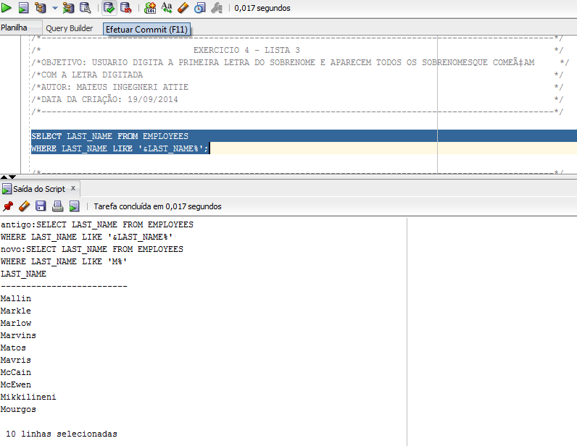
- Modifique a consulta para que o resultado não seja afetado pela diferenciação de maiúsculas e minúsculas. A letra digitada deve estar em maiúscula antes de ser processada pela consulta SELECT.
PROGRAMA ABAIXO !!!!
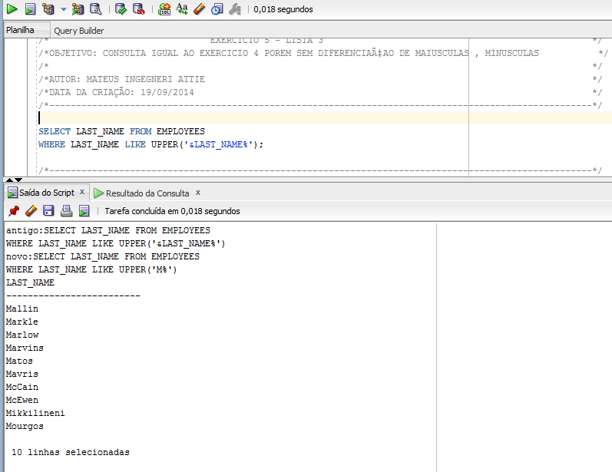
- Crie uma consulta para exibir os sobrenomes e os salários de todos os funcionários. Formate o salário para o comprimento de 15 caracteres, preenchido à esquerda com o símbolo $. A coluna deve receber o nome SALARY.
PROGRAMA ABAIXO !!!
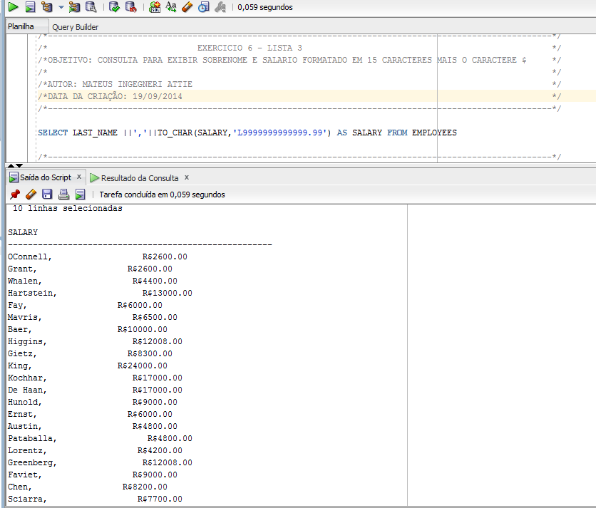
- Crie uma consulta mostrando os primeiro oito caracteres dos sobrenomes dos funcionários e indicando o valor dos seus respectivos salários com asteriscos. Cada asterisco significa mil dólares. Organize os dados por ordem decrescente de salários. A coluna deve receber o nome EMPLOYEES_AND_THEIR_SALARIES.
PROGRAMA ABAIXO !!!
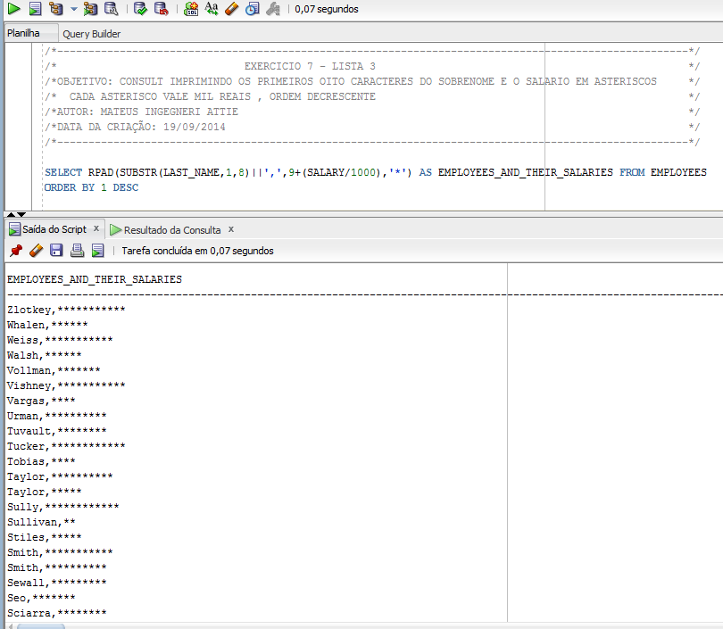
- Crie uma consulta para exibir os sobrenomes e o número de semanas de serviço de todos os funcionários do departamento 90. A coluna com o número de semanas deve receber o nome TENURE. O valor do número de semanas deve ser truncado com 0 casas decimais. Mostre os registros de tempo de serviço dos funcionários em ordem decrescente.
PROGRAMA ABAIXO !!!
